
C.E.I. PRIMEIROS PASSOS PROF. TEREZINHA B. ROTTA
VARGEM BONITA- SC
ALUNO(A):_______________________________________
TURMA: PRÉ I MATUTINO
PROFESSORA: ELISÂNGELA VIRMES
Atividades para a semana de 29/06/ até 03/07/2020.

OLÁ QUERIDAS CRIANÇAS E FAMILIARES, ESPERO QUE ESTEJAM TODOS BEM. SEGUE ABAIXO ATIVIDADES PARA A SEMANA QUE SE INICIA. BOM TRABALHO E NÃO DEIXEM DE ACOMPANHAR SEUS FILHOS NAS ATIVIDADES PROPOSTAS. QUALQUER DÚVIDA PODEM ESTAR ME CHAMANDO NO GRUPO DO PRÉ l.
SAUDADES DE NOSSAS CRIANÇAS PRECIOSAS, BEIJOS!
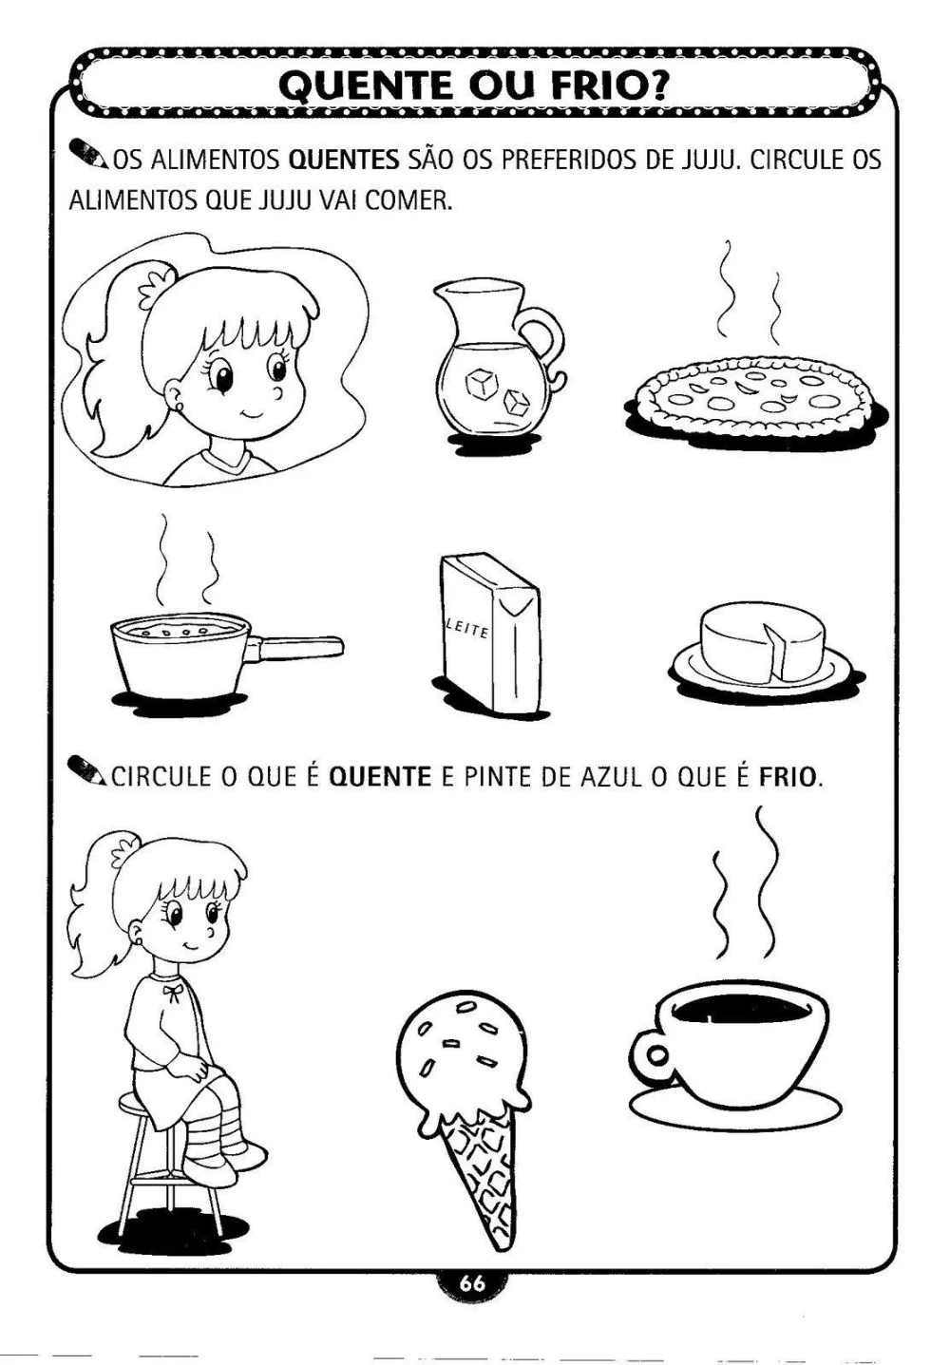

C.E.I. PRIMEIROS PASSOS PROF. TEREZINHA B. ROTTA
VARGEM BONITA- SC
ALUNO(A):_______________________________________
TURMA: PRÉ I MATUTINOPROFESSORA
PROFESSORA: ELIZANA SILVIA
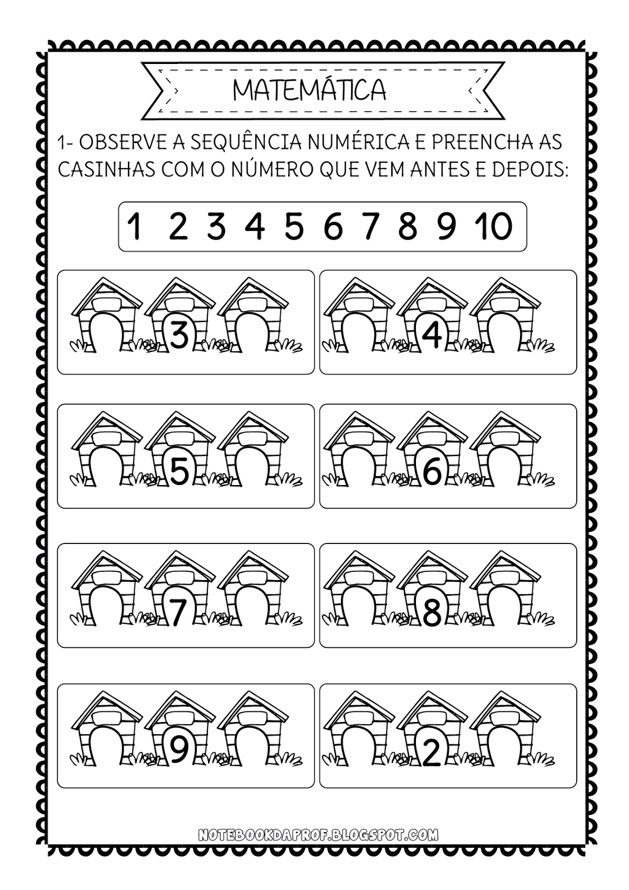
C.E.I. PRIMEIROS PASSOS PROF. TEREZINHA B. ROTTA
VARGEM BONITA- SC
ALUNO(A):_______________________________________
TURMA: PRÉ I MATUTINO
PROFESSORA: ELIZANA SILVIA

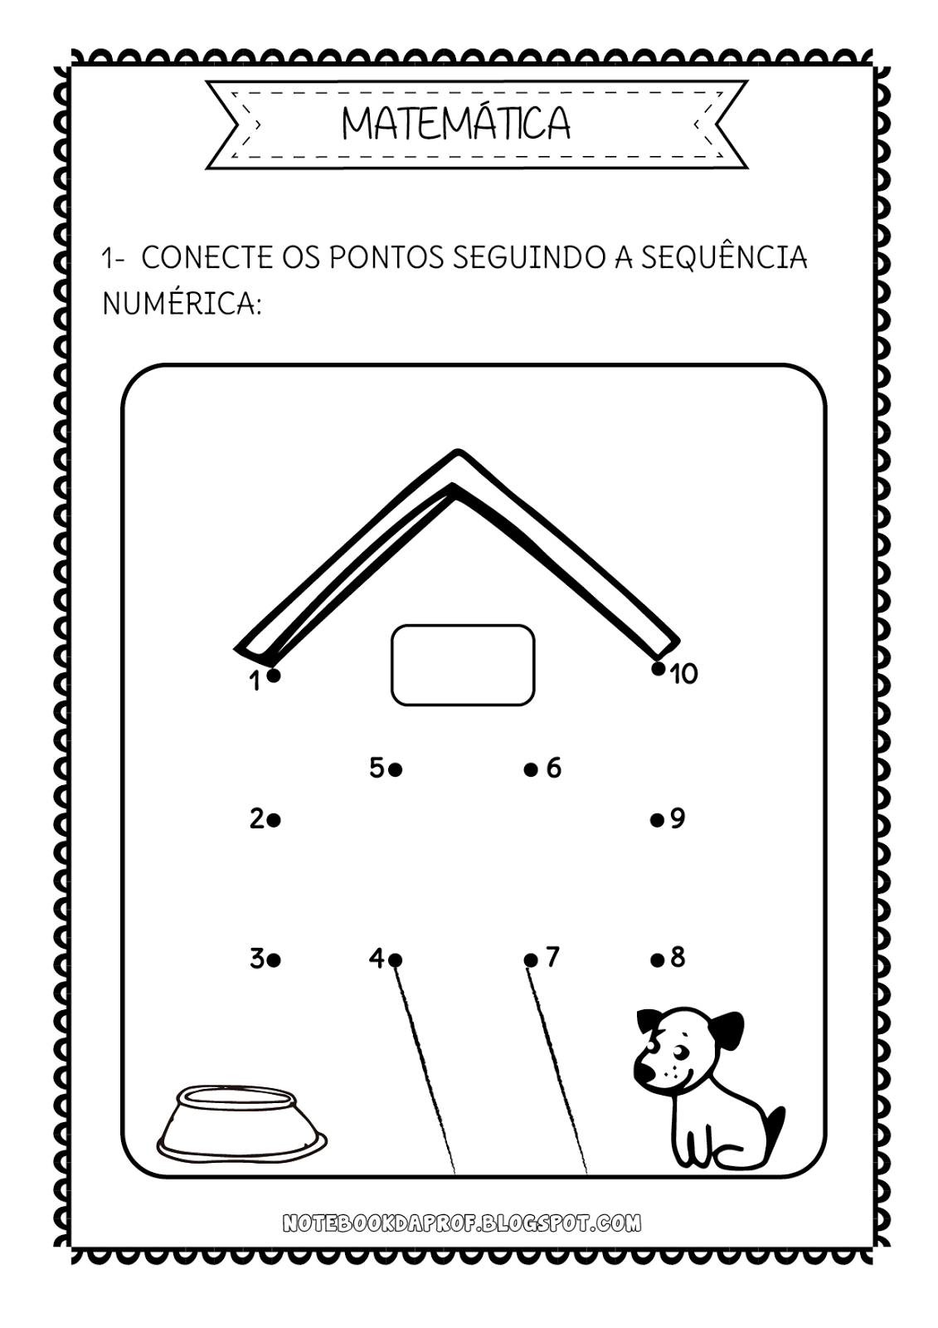

C.E.I. PRIMEIROS PASSOS PROF. TEREZINHA B. ROTTA
VARGEM BONITA- SC
ALUNO(A):_______________________________________
TURMA: PRÉ I MATUTINO
PROFESSORA: ELIZANA SILVIA

ESTOU SUGERINDO ESTE LINK COM A HISTÓRIA DA MARGARIDA FRIORENTA PARA QUE SEU FILHO ASSISTA E EM SEGUIDA FAÇA UM BELO DESENHO SOBRE A HISTÓRIA. DESENHAR NESTA FOLHA LOGO ABAIXO.
VOU ENVIAR O LINK NO GRUPO DO PRÉ ESCOLAR.
https://youtu.be/F0PsX8PMtvM

